**ТРАНСФЕРЫ ОТ АЭРОПОРТА ДО КАЗАНИ**

Для участников конференции 19, 20, 21 мая 2019 года при прибытии в Международный аэропорт «Казань» будет доступен бесплатный трансфер комфортабельными автобусами туристического типа до центра города (круглосуточно!) – станция метро «Тукаевская» (ТЦ «Кольцо»).

Для того, чтобы воспользоваться услугой, необходимо обратиться к транспортному волонтеру, встречающему делегации с логотипом WorldSkills

Время отправления трансферов – каждые 30 минут или по наполняемости.

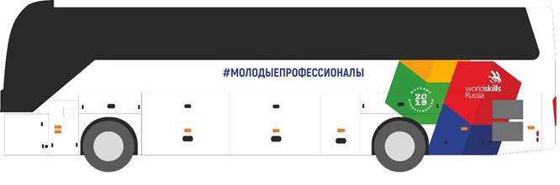

**Участники конференции** смогут добраться до МВЦ «Казань ЭКСПО» тремя видами транспорта:

o   на шаттлах специальных подач от «перехватывающих» парковок при предъявлении электронного единого билета участника конференции или аккредитации.

✓ ТЦ «Леруа Мерлен» (Оренбургский тракт, 174),

✓ станция метро Дубравная (возле ул.Рихарда Зорге, 99),

✓ ТЦ МЕГА (Проспект Победы, 141).

o   на такси (средняя стоимость поездки 500 рублей, время поездки не более 40 минут);

o   на электропоезде от ЖД Вокзала «Казань-1» (стоимость проезда 40 рублей);

**Расписание курсирования шаттлов до «перехватывающих» парковок**

|  |  |
| --- | --- |
| **От «перехватывающих» ПАРКОВОК:**  •         **Леруа Мерлен**  •         **Ст.м. Дубравная**  •         **ТЦ МЕГА** | **От МВЦ «Казань ЭКСПО» (парковка P3)** |
| Время в пути: 35 минут  Расстояние: не более 30 км | Тип транспорта:  Автобус туристический |
| **21, 22, 23 мая** | |
| 9:30, 10:30, 11:30 |  |
|  | 11:00, 12:00, 13:00, 14:00 |
| 13:30, 14:30, 15:30 |  |
|  | 15:00, 16:00, 17:00, 18:00, 18:30 |

Схема зоны посадки-высадки посетителей на ТЦ «МЕГА»:

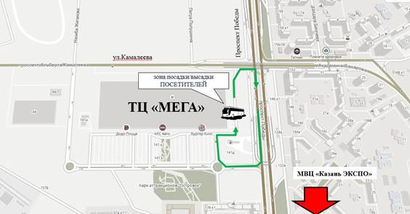

Схема зоны посадки-высадки участников на ТЦ «Леруа Мерлен»:

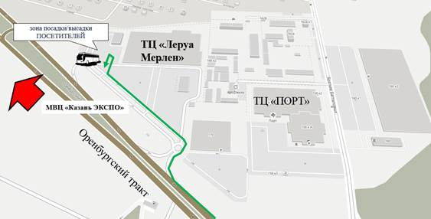

Схема зоны посадки-высадки посетителей на ст. метро Дубравная:

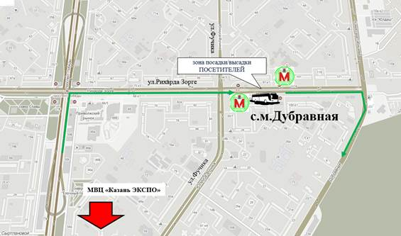

**Расписание электропоездов для неорганизованных, следующих от ЖД «Казань-1» до МВЦ «Казань ЭКСПО» (Аэропорт)**

|  |  |  |  |
| --- | --- | --- | --- |
| **Расписание электропоездов**  **от ЖД «Казань-1»** | | **Расписание электропоездов**  **от МВЦ «Казань ЭКСПО»** | |
| Время  отправления с «Казань-1» | Время прибытия на «Казань ЭКСПО» | Время отправление с «Казань ЭКСПО» | Время прибытия на «Казань-1» |
| 8:25 | 8:45 | 11:20 | 11:40 |
| 9:50 | 10:10 | 13:10 | 13:30 |
| 12:00 | 12:20 | 15:30 | 15:50 |
| 14:25 | 14:45 | 17:25 | 17:45 |